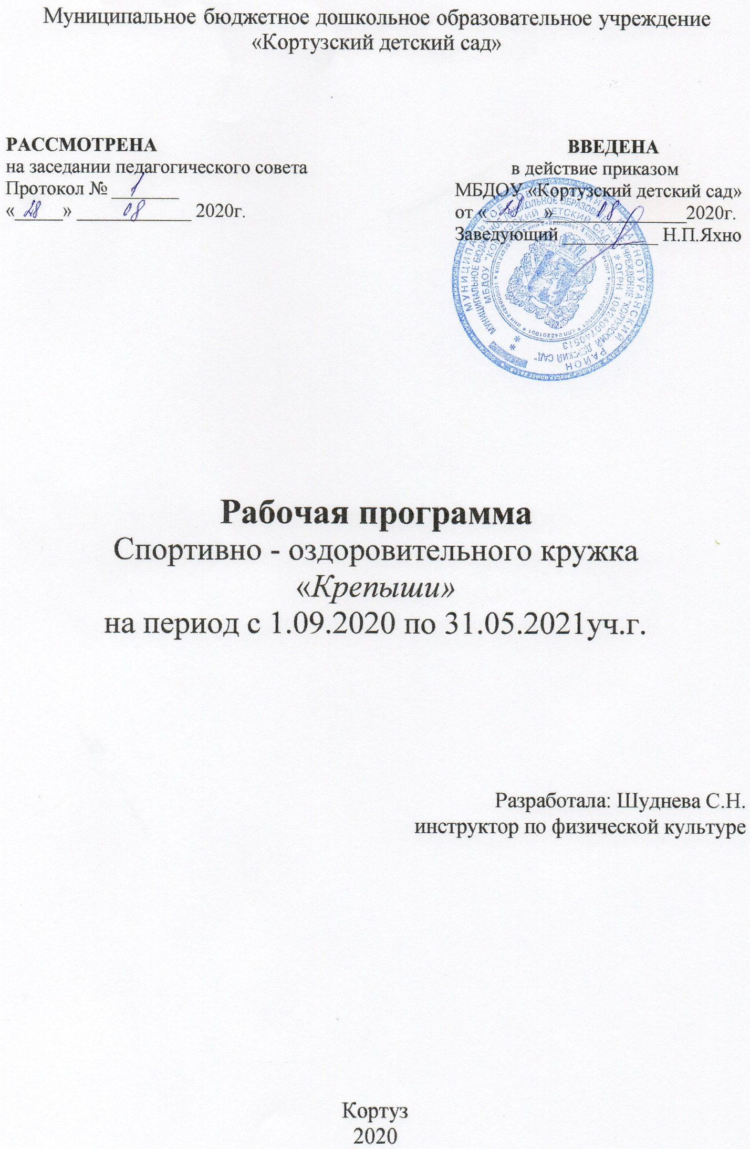Пояснительная записка.
Дошкольный возраст – важный период формирования человеческой личности. Именно в этом возрасте закладываются основы здоровья, правильного физического развития, происходит становление двигательных способностей, формируется интерес к физической культуре и спорту, воспитываются личностные, морально-волевые и поведенческие качества.
Здоровье– это базовая ценность и необходимое условие полноценного психического, физического и социального развития ребенка. Не создав фундамент здоровья в дошкольном детстве, трудно сформировать здоровье в будущем.
Полноценное физическое развитие дошкольника– это правильное и своевременное формирование приобретение опытной двигательной деятельности, развитие интереса к различным доступным ребенку видам движений, воспитание положительных нравственно – волевых черт личности. Успешное решение этой задачи возможно лишь при комплексном использовании средств физического воспитания, природных факторов, гигиенических мероприятий, физических упражнений.
Необходимость физического воспитания и развития детей, укрепление их здоровья диктуется тем, что с развитием двигательной сферы связаны особенности жизненного тонуса ребенка, энергетическое обеспечение организма и всех его систем, характер доминирующего настроения. Овладения движениями это появление у ребенка возможности испытать «мышечную радость». Поэтому так важно удовлетворить потребность ребенка в движении.
Список группы

- Агаева Ева Вагировна
2.Бекасов Семен Алексеевич
3.Головченко Ульяна Станиславовна
4. Кабаева Аврора Михайловна
5. Нестерова Есения Петровна
6. Полуполтинов Семен Антонович
7. Островерхов Савелий Сергеевич
8. Селифонов Александр Леонидович
9. Савенко Дарья Владимировна
10. Случик Дарья Сергеевна
11.Хвостова Полина Сергеевна
12. Фетисова Василиса Романовна
13. Филиппова Мария Романовна
14. Школина Юлиана Евгеньевна

Основная цель программы:
- Развитие способность волевым усилием, вырабатывать нормы соблюдения правил безопасного поведения, развивать выносливость, управлять основными движениями.
Задачи:
- воспитание здоровых, всесторонне развитых, волевых и дисциплинированных дошкольников;
- укрепление физического и психического здоровья детей, улучшение физического развития;
- формирование опытной двигательной деятельности, развитие физических качеств ловкости, выносливости, быстроты, гибкости;
- пропаганда физической культуры и спорта;
- развивать сплоченность команды;
- Вызвать желание у детей работать в группе, подчинять свои действия и желания общим правилам ради достижения лучшего результата, умение договариваться;
- формировать мотивацию родителей ребенка на его физическое развитие.
В программу включено три раздела:
1. Приобретение опытной двигательной деятельности (ОРУ, строевые упражнения, бег, ходьба, лазание, ползание, игровой стретчинг и т. д.).
2. Подвижные игры (игры-эстафеты, игры с нестандартным оборудованием русские народные игры, фольклор, игры с прыжками, бегом, с элементами построения и перестроения, игры с мячом).
3. Ритмическая гимнастика (танцевальные упражнения с предметами и без предметов, различные сочетания танцевальных шагов и ходьбы).
Основные задачи теоретических занятий.
- дать необходимые представления о значении физических упражнений в жизни и здоровье человека, о личной гигиене, технике безопасности на занятиях, о различных видах спорта, знакомить детей с понятием, как рациональный отдых.
Основные задачи практических занятий.
- упражнять в контроле техники выполнения движений;
- Способствовать развитию самоконтроля и самооценки;
- совершенствовать самоорганизацию детей в подвижных играх, спортивных играх;
- создать условия для разностороннего развития детей.
Структура занятия.
I вводная часть (разные виды ходьбы и бега, строевые упражнения, перестроение.).
II основная часть (ОРУ, ОВД, музыкально – ритмические движения, подвижные игры.).
III заключительная часть (упражнения на расслабление мышц, на дыхание, рефлексия, спокойная ходьба, игры малой подвижности.).
Формы проведения занятий:
- сюжетные;
- игровые;
- музыкально – ритмические;
- интегрированные.
Техническое оснащение.
№ п\п Наименование Количество
1 Спортивный комплекс (канат, кольца,
верёвочная лестница, металлическая лестница)
2 Мат гимнастический
3 Мяч волейбольный
4 Мяч футбольный
5 Палки гимнастические большие
6 Палки гимнастические малые
7 Гимнастические коврики
8 Скакалки
9 Кегли (набор)
10 Мячи для худ. гимнастики
11 Кольцеброс (набор)
12 Полоса препятствий
13 Ленточки
14 Флажки
15 Мягкие модули
16 Гантели
Режим работы кружка «Крепыши»
Возраст детей Время занятий Количество часов
5-6 лет
25 минут
1 раз в неделю
Программный материал распределен на 1 год обучения для девочек и мальчиков от 5 до 7 лет.
Формы подведения итогов: Развитие интереса у детей к спорту, участие в спортивных соревнованиях.

ПЕРСПЕКТИВНЫЙ ПЛАН КРУЖКА «КРЕПИШИ»
Старшая группа 5-7 лет
месяц Разделы программы
Приобретение опытной двигательной деятельности Подвижные игры Ритмическая гимнастика «Музыкальный ритм сказок»
Сентябрь
1занятие
-Подвижные игры: «Ловишки с мячом», «Поймай мяч», «Научись владеть мячом», «Мини-футбол» ОРУ с лентами Композиция «Разбойники» с 27
2 занятие
Строевые упражнения
«Мячи здоровья»
Развивать глазомер, побуждать детей прокатить мяч двумя руками на дальность; ползать с опорой на ладони и колени, толкая головой мяч; продолжать совершенствованию прыгать на двух ногах, продвигаясь вперед, зажав мяч между колен; развивать физические качества у детей. Игры-эстафеты.
-«Передай мяч поверху»
-«Передай мяч с боку»
-«Ловкий мяч»
-«Попади в цель»
3 занятие - Подвижные игры подмузыку:«Кот и мыши», «Цапля», «Фигуры» Ритмическая гимнастика с гантелями под песню «По паркету»
4 занятие Строевые упражнения
«Мячи здоровья»
Развивать глазомер, побуждать детей прокатить мяч двумя руками на дальность; ползать с опорой на ладони и колени, толкая головой мяч; продолжать совершенствованию прыгать на двух ногах, продвигаясь вперед, зажав мяч между колен; развивать физические качества у детей. Подвижные игры по желанию детей с мячами -
Октябрь
5-6 занятие
Строевые упражнения.
«Палочка – выручалочка»
Побуждать детей выполнять разнообразные движения и упражнения с гимнастической палкой.Подвижные игры:«Совушка», «Кто скорее?», «Волк на охоте» «Зайцы в огороде» -
Октябрь
7-8 занятие - Народные подвижные игры:
Народные игры украины «Перепелочка»,Дагестанские народные игры «Подними платок», Русская народная игра «Обыкновенные жмурки» Упражнение с обручемпод песню «ПО СЛЕДАМ БРЕМЕНСКИХ МУЗЫКАНТОВ»
С 23 Н. А. Фомина
Ноябрь
9 занятие
Строевые упражнения.
«Мой веселый звонкий мяч»
Вызвать у детей интерес и желание выполнять работу с мячом (перебрасывать мяч друг другу разными способами, отбивать мяч на месте, прокатывать мяч одной (двумя) руками, подбрасывание мяча максимальное количество раз).
Ознакомить с некоторыми элементами футбола (пас ногами и т. д.) Подвижные игры с мячом
«Вышибалы», «Брось мяч», «Мини-футбол».
10 занятие Упражнения на модулях
«У Карлсона на крыше»
С помощью модулей содействовать различные двигательных качеств (ловкости, гибкости, силы); помочь получить удовольствие от преодоления возникающих препятствий, ощутить «мышечную радость»; создать приподнятое настроение, доставить удовольствие, радость Подвижные игры «Найди свой цвет», «Ванька-встанька»
Ноябрь
11занятие
Подвижные игры по желанию детей.
Ритмическая гимнастика с мячом «Цветные горошины»
12занятие
Упражнения с модулями «Смейся на здоровье»
Создать радостное настроение, вызвать интерес к упражнениям, воспитывать дружеские чувства, формировать заботливое отношение друг другу Подвижные игры «Ловушка с мячом», «Крепче круг», «Мы веселые ребята»
Декабрь
13-14 занятие Строевые упражнения.
«Волшебный шнурок»
Побуждать детей выполнять прыжки через короткую скакалку, длинную скакалку Подвижные игры: «Удочка», «Лягушка и комары», «Мышеловка», «Рыбачок и рыбки» -
Декабрь
15-16 занятие
Подвижные игры:«Охотники» «Собери флажки», «воробышки-попрыгунчики», «Великаны и гномы» Ритмическая композиция без предметов «Снежная королева»
Пролог (Песня Кая и Герды»
Январь
17занятие
Строевые упражнения
«Ах, вы лыжи, мои лыжи!»
Познакомить детей с лыжным спортом. Вызвать у детей активность, самостоятельность, инициативу. Побуждать их преодолевать трудности, препятствия, помогать друг другу. Совершенствовать выполнение ранее освоенных движений.Подвижные игры:
«Веселые соревнования на лыжах», «Схвати флажок», «Кто бросит дальше?».
18 занятие
Подвижные игры: Русские народные игры «Жмурки», «Гуси лебеди», «Горелки», «Кот и мышь» Ритмическая гимнастика с обручамипо музыку «Во поле березка стояла»
Январь
19-20 занятие «Лента красная и атласная»
Выполнять упражнения с лентами (короткие) - Ритмическая гимнастика с лентой
Февраль
21-22занятие - Подвижные игры:
Армянские народные игры «Земля, вода, огонь, воздух»
Литовские народные игры «Ловля рыб»» Ритмическая гимнастика «Морское путешествие веселых таракашек»(песня «Морячка» О. Газманова).
Февраль
23-24 занятие Строевые упражнения.
«Не страшны нам зимние морозы, если будем закаляться, физкультурой заниматься!»
Эстафеты со спортивным оборудованием (обручи, мячи, гимнастические палки, кегли). - -
Март
25-25 занятие Строевые упражнения
«Мы спортсмены-акробаты!»
Акробатические упражнения «Группировка», «Перекат», «Кувырок».Подвижные игры:«Хитрая лиса», «Кошки-мышки» ,«Бой петухов», «Птички и сова» -
Март
27-28 занятие - Подвижные игры по желанию детей Ритмическая композиция с мягкими игрушками под песню «Волшебная страна»
Апрель
29-30 занятие Спортивный марафон.
Обычный бег, бег с изменение направления движения. Бег в чередовании с ходьбой. Бег с преодолением препятствий. Подвижная игра «Кошки - мышки», «Перелет птиц».
Апрель
31-32 занятие Строевые упражнения
«Мы – спортсмены просто класс!»
Элементы баскетбола (отбивание мяча, передача мяча, бросание в корзину)Подвижные игры:«Баскетбол», «Попади в корзину» -
Май
33-34 занятие Игровой стретчинг «Просто так». - Ритмическая композиция
под песню «Скоро лето».
СОДЕРЖАНИЕ ПРОГРАММЫ КРУЖКА «КРЕПЫШИ».
I. Приобретение опытной двигательной деятельности
Цель:Повысить двигательную активность детей
В программу включены:
акробатические упражнения;
игровые подражательные движения;
упражнения в равновесии на различных снарядах.
II.Подвижные игры.
Цель:
• Способствовать всестороннему гармоничному физическому и умственному развитию, расширение общего кругозора детей. Дать разрядку умственному и эмоциональному напряжению.
Методика проведения подвижных игр.
1этап – предварительный (чтение литературы, подбор считалок).
2 этап – сбор на игру (сюрпризный, игровой момент).
3 этап – название игры.
4 этап – информация о содержании двигательных задач.
5 этап – выполнение правил игры.
6 этап – распределение ролей.
7 этап – руководство игрой.
8 этап – подведение итогов.
III. Ритмическая гимнастика.
Цель:
• Содействовать всестороннему и гармоничному развитию личности ребенка дошкольника средствами танцевально-игровой гимнастики.
Теоретическая подготовка.
1. Правила поведения на занятиях. Техника безопасности. Беседа о том, как вести себя на занятиях, разработка правил поведения. Какие меры безопасности предусмотрены на занятиях по физической культуре.
2. Личная гигиена. Закаливание. Основные правила личной гигиены. Беседы о
ЗОЖ. Для чего это нужно?
3. «Мальчики и девочки» - дифференцированный подход. Мальчики внимательно и бережно относятся к девочкам. Мужское достоинство в рыцарском отношении к женщине. Какие качества на занятиях развивают девочки? Зачем это нужно?
4. Продолжать знакомить с разными видами спорта. Краткие сведения о разных видах спорта.
5. Правила игр и соревнований. Правила при проведении подвижных игр, спортивных игр. Правила общения со спортивным инвентаре
МЕТОДИЧЕСКАЯ ЧАСТЬ.
1. Комплектование методических пособий, подбор и распределение информационного материала по темам.
2.Методические разработки по проведению занятий по наиболее популярным темам: "Дни здоровья", "Спортивный праздник", спортивный фестиваль «Малышиада»
3. Распечатка наглядного материала.
4. Пополнение картотеки подвижных и спортивных игр.
5. Подбор музыкальных произведений для проведения занятий
Предполагаемый результат
• Выступление на спортивных фестивалях
• Система представлений детей о себе своем здоровье и физической культуре;
• Повышает двигательную активность детей физически развитых детей;
• Повышает уровень ответственного отношения детей к себе, к своему здоровью и физической культуре.
• Получает положительные результаты оздоровления и физического развития детей, сформирует у них ценностное отношение к своему здоровью и физической культуре.

Список использованной литературы
1. Адашкявичене Э. Й. Баскетбол для дошкольников из опыта работы. – М.: Просвещение, 1083.
2. Бабенкова Е. В., Параничева Т. М. «Подвижные игры на прогулке» – М.: ТЦ Сфера, 2012.- 96 с.
3. Беззубцева Г. В., ЕрмошинаА. М.В дружбе со спортом: Конспекты занятий с детьми 5-7 лет в спортивном зале и сценарии спортивных праздников по мотивам детских сказок и мультфильмов. – М.: Издательство ГНОМ и Д, 2007.
4. Буцинская П. П. и др. Общеразвивающие упражнения в детском саду. – 2-е изд., перераб. и доп. – М.: Просвещение, 1990.
5. Ефименко Н. "Театр физического развития и оздоровления детей".
6. Литвинова О. М. Физкультурные занятия в детском саду. – Ростов н/Д: Феникс, 2008.
7. Соколова Л. А. ,«Детские олимпийские игры» занятия с детьми 2-7лет –Волгоград: Учитель, 2014.-78с.
8. Сулим Е. В. Занятия по физкультуре в детском саду: Игровой стретчинг. – М.: ТЦ Сфера, 2010.
9. Фомина Н. А. ,Физкультурные занятия с дошкольниками в музыкальном ритме сказок «Сказочный театр физической культуры», 2011. – 91 с.
10. Фирилева Ж. Е., Сайкина Е. Г. СА- ФИ – ДАНСЕ. Танцевально – игровая гимнастика для детей. Учебно-методическое пособие для педагогов дошкольных и школьных учреждений. – СПб. ; «ДЕТСТВО-ПРЕСС», 2010.
11. Яблонская С. В., Циклинс С. А. ,«Использование модулей для совершенствования двигательных качеств дошкольника» - М.: ТЦ Сфера, 2008.-112 с. [с 5-с 39]
12. Шарабарова А. Е., лень Е. П., Егорова М. О., «Воспитатель дошкольного учреждения №6/2012 [с 42- с 47]
13. С. Н. Сапе., «Спортивные праздники в детском саду» 2007-94 ,[с 2]
14. Журнал «Книги, нотки и игрушки для Катюшки и Андрюшки» [c52- с 59] «Игры! Игры!Игры!»
15. Бабенкова. Е. А., Параничева Т. М. «Подвижные игры на улице».-М.: ТЦ Сфера,2012.-96 с
16. http://www.detkityumen.ru/presentations
17. http://eor-np.ru/taxonomy/term/548 - Электронные образовательные ресурсы. Дошкольное образование. Национальный фонд подготовки кадров
18. http://nd.ru/catalog/education - Новый диск. “Мир природы”, «Машины сказки»

